Ngày soạn: 12/10/2024

**CHỦ ĐỀ: NGHỆ THUẬT THỜI TRANG**

**( 4 tiết)**

**Chủ đề 2 gồm 2 bài:**

+ **Bài 4:** Ý tưởng thiết kế thời trang (2 tiết)

+ **Bài 5:** Nghệ thuật hoá trang (2 tiết)

**(Tiết 2**- **Kiểm tra giữa kì I)**

**Bài 4 – Tiết 6,7: Ý TƯỞNG THIẾT KẾ THỜI TRANG**

**( 2 tiết )**

**I. MỤC TIÊU**

**1. Về kiến thức:**

- Hiểu được cách thức sáng tạo và hình thành ý tưởng thiết kế thời trang.

**-** Phác thảo và trình bày được ý tưởng thiết kế sản phẩm thời trang.

**-** Thể hiện được bản vẽ hoặc sản phẩm dạng mô hình.

**-** Biết trân trọng, phát huy giá trị nghệ thuật dân tộc.

**2. Về năng lực**

**- Năng lực chung**

+ Năng lực tự chủ và tự học: Biết sưu tầm hình ảnh, hoa văn, hoạ tiết, chuẩn bị đồ dùng, vật liệu để học tập; chủ động thực hiện nhiệm vụ của bản thân, của nhóm.

+ Năng lực giao tiếp và hợp tác: Cùng bạn thực hành, thảo luận và trưng bày, nhận xét sản phẩm.

+ Năng lực giải quyết vấn đề và sáng tạo: Trao đổi, thảo luận về nội dung, ý tưởng để sáng tạo hoạ tiết, cùng bạn thực hành, thảo luận và trưng bày, nhận xét sản phẩm.

+ Năng lực ngôn ngữ: Khả năng trao đổi, thảo luận và giới thiệu, nhận xét, sản phẩm rõ ràng.

**- Năng lực mỹ thuật**

+ Hiểu được cách thức sáng tạo và hình thành ý tưởng thiết kế thời trang.

**+** Phác thảo và trình bày được ý tưởng thiết kế sản phẩm thời trang.

**+** Thể hiện được bản vẽ hoặc sản phẩm dạng mô hình.

+ Biết sử dụng vật liệu, dụng cụ hoạ phẩm để thực hành tạo sản phẩm.

+ Biết trân trọng, phát huy giá trị nghệ thuật dân tộc, vận dụng kiến thức, kĩ năng vào học tập và đời sống hằng ngày.

**3. Phẩm chất:** Góp phần hình thành và bồi dưỡng cho HS những phẩm chất như:

**-** Chăm chỉ: Chuẩn bị đồ dùng, dụng cụ học tập, thực hành đầy đủ, tích cực tham gia hoạt động học tập, sáng tạo sản phẩm.

**-** Trung thực: Thẳng thắn đóng góp ý kiến và xây dựng bài; phê phán các hành vi không phù hợp trong học tập và trong cuộc sống.

- Trácch nhiệm:Giữ gìn và bảo vệ sản phẩm mĩ thuật của mình làm ra, luôn tôn trọng sản phẩm và sự sáng tạo của bạn cũng như người khác tạo ra.

**-** Yêu nước: Tôn trọng các dân tộc, quốc gia và các nền văn hoá trên thế giới; biết trân trọng, phát huy giá trị nghệ thuật dân tộc.

* Học sinh khuyết tật: Biết làm một sản phẩm đơn giản về thời trang.

**II. THIẾT BỊ DẠY HỌC VÀ HỌC LIỆU**

**1.Giáo viên:**

- SGK Mĩ thuật 9, Mĩ thuật 9 – SGV, kế hoạch DH. giáo án điện tử;

- Một số hình ảnh/ video về thời trang các vùng dân tộc, các nước trên thế giới.

**2**.**Học sinh:**

- SGK Mĩ thuật 8, họa phẩm, màu vẽ, bìa, bút, giấy, bút chì, bút màu, thước kẻ...

**III. TIẾN TRÌNH DẠY HỌC**

**1.Hoạt động khởi động (5 phút)**

**a. Mục tiêu:**Thông qua hoạt động, tạo hứng thú cho HS, giới thiệu bài học, định hướng khám phá kiến thức mới.

**b. Nội dung:**GV tổ chức cho HS chơi trò chơi *“Mảnh ghép mĩ thuật”*. HS trả lời một số câu hỏi trắc nghiệm liên quan đến Chủ đề *Ý tưởng thiết kế thời trang*để lật mở mảnh ghép.

- Phương pháp: Trực quan. Vấn đáp, gợi mở.

- Kỹ thuật dạy học: đặt và giải quyết vấn đề

**c. Sản phẩm học tập:**Các mảnh ghép mĩ thuật được lật mở trong trò chơi.

**d. Tổ chức thực hiện:**

**Bước 1: GV chuyển giao nhiệm vụ học tập**

- GV tổ chức cho HS cả lớp chơi trò chơi *“Mảnh ghép mĩ thuật”.*

- GV phổ biến luật chơi cho HS: Để lật mở được mỗi mảnh ghép bị che khuất hình ảnh, HS trả lời câu hỏi liên quan kiến đến Chủ đề *Ý tưởng thiết kế thời trang.*

- GV trình chiếu 5 mảnh ghép và cho HS lần lượt lật mở từng mảnh ghép:

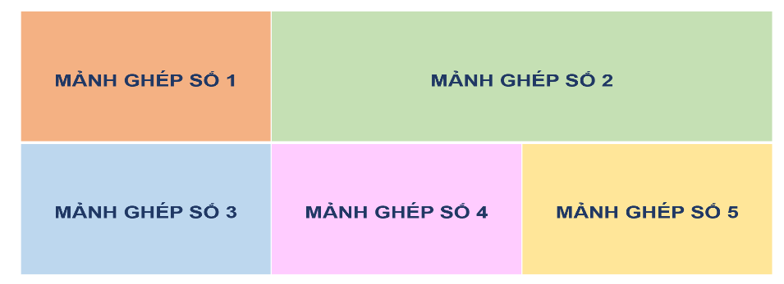

**Mảnh ghép số 1:**Ý tưởng thiết kế thời trang là gì?

A. Quá trình chọn vải và màu sắc.

B. Khái niệm và cảm hứng tạo nên một bộ sưu tập hoặc mẫu thiết kế.

C. Việc lập kế hoạch marketing cho sản phẩm thời trang.

D. Quy trình sản xuất trang phục.

**Mảnh ghép số 2:**Điều gì là bước đầu tiên trong việc phát triển một ý tưởng thiết kế thời trang?

A. Tạo mẫu phác thảo.

B. Nghiên cứu xu hướng và cảm hứng.

C. Chọn chất liệu.

D. May mẫu thử.

**Mảnh ghép số 3:**Yếu tố nào sau đây không phải là một phần của quá trình phát triển ý tưởng thiết kế thời trang?

A. Nghiên cứu xu hướng.

B. Lựa chọn màu sắc.

C. Lập kế hoạch marketing.

D. Tạo mẫu phác thảo.

**Mảnh ghép số 4:**Trong thiết kế thời trang, bảng màu được sử dụng để làm gì?

A. Xác định các màu sắc chủ đạo cho bộ sưu tập.

B. Chọn loại vải phù hợp.

C. Lập kế hoạch sản xuất.

D. Đánh giá phản hồi của khách hàng.

**Mảnh ghép số 5:**Tại sao việc nghiên cứu xu hướng thời trang lại quan trọng đối với việc phát triển ý tưởng thiết kế?

A. Để đảm bảo thiết kế phù hợp với thị hiếu hiện tại và tương lai.

B. Để tìm kiếm nguồn cung cấp vải.

C. Để xác định chi phí sản xuất.

D. Để lập kế hoạch marketing.

**Bước 2: HS tiếp nhận, thực hiện nhiệm vụ học tập**

- HS vận dụng kiến thức đã học, hiểu biết của bản thân, trả lời câu hỏi và lật mở từng mảnh ghép.

- GV quan sát, hướng dẫn, hỗ trợ HS (nếu cần thiết).

**Bước 3: Báo cáo kết quả hoạt động, thảo luận**

GV mời đại diện 5 HS lần lượt lật mở 5 mảnh ghép.

**Bước 4: Đánh giá kết quả thực hiện nhiệm vụ học tập**

- GV nhận xét, đánh giá và chốt đáp án:

|  |  |  |
| --- | --- | --- |
| **Mảnh ghép số 1: B** | **Mảnh ghép số 2: B** | |
| **Mảnh ghép số 3: C** | **Mảnh ghép số 4: A** | **Mảnh ghép số 5: A** |

- GV trình chiếu Mảnh ghép mĩ thuật.

- GV dẫn dắt HS vào bài học: *Ý tưởng thiết kế thời trang là khái niệm và cảm hứng ban đầu tạo nền tảng cho quá trình tạo ra một bộ sưu tập hoặc mẫu thiết kế thời trang. Đây là bước đầu tiên và quan trọng nhất trong quá trình thiết kế, vì nó xác định hướng đi, phong cách, và thông điệp của bộ sưu tập. Để tìm hiểu rõ hơn, chúng ta cùng vào học bài hôm nay,****Bài 4 – Ý tưởng thiết kế thời trang.***

**2. Hoạt động hình thành kiến thức mới (Quan sát, nhận thức) ( 25 phút)**

**a. Mục tiêu:** Thông qua hoạt động, HS biết được đặc điểm hình dáng, màu sắc, họa tiết, chất liệu cua ngành thời trang.

**b. Nội dung:** GV yêu cầu HS thảo luận theo nhóm, khai thác hình ảnh, thông tin mục *Quan sát – Nhận thức* SGK tr.14, 15 và thực hiện nhiệm vụ được giao.

- Phương pháp: Trực quan. Vấn đáp, gợi mở.

- Kỹ thuật dạy học: hoạt động nhóm, giải quyết vấn đề.

**c. Sản phẩm:** Câu trả lời của HS.

**d. Tổ chức hoạt động:**

|  |  |
| --- | --- |
| **HOẠT ĐỘNG CỦA GV - HS** | **NỘI DUNG** |
| **Bước 1: GV chuyển giao nhiệm vụ học tập**  **(5 phút)**  - GV chia HS cả lớp thành 4 – 8 nhóm.  - GV yêu cầu các nhóm khai thác hình ảnh, thông tin mục *Quan sát* *– Nhận thức* SGK tr.15 kết hợp tìm hiểu thêm thông tin trên sách, báo, internet vàhoàn thành *Phiếu học tập* theo gợi ý sau:  **PHIẾU HỌC TẬP**   |  | | --- | | **Câu 1:**Em hiểu thế nào về ý tưởng và thực hành sáng tạo mẫu thời trang?  ...........................................................................................  **Câu 2:** Mô tả ý tưởng sáng tạo độc đáo trong các mẫu thiết kế.  ............................................................................................  **Câu 3:** Nhận xét về hình dáng, màu sắc, hoạ tiết, chất liệu trong các mẫu thiết kế.*.*  ...........................................................................................  Câu 4: Các bước tìm ý tưởng và thực hành thiết kế mẫu thời trang?  ........................................................................................... |   + HSKT: Cảm nghĩ của em khi xem sản phẩm      **Bước 2: HS thực hiện nhiệm vụ học tập (5 phút)**  - HS quan sát hình ảnh, thảo luận và trả lời câu hỏi.  - GV hướng dẫn, hỗ trợ HS (nếu cần thiết).  **Bước 3: Báo cáo kết quả hoạt động và thảo luận**  **(10 phút)**  - GV tổ chức cho HS báo cáo, chia sẻ, thảo luận  - GV mời đại diện 1 – 2 HS trình bày *Phiếu học tập*  - GV yêu cầu các HS khác lắng nghe, nhận xét, bổ sung ý kiến (nếu có).  **Bước 4: Đánh giá kết quả, thực hiện nhiệm vụ học tập (5 phút)**  - GV nhận xét, đánh giá và kết luận phần trình bày của các nhóm.  *GV kểt luận: Ý tưởng thiết kế bắt nguồn từ vẻ đẹp của thiên nhiên, loài vật hoặc con người,.. Khi tìm thấy ý tưởng, nhà thiết kế sẽ ghi chép lại bằng nhiều cách như: phác hoạ, kí hoạ, chụp hình,.. Các bước để tạo ra một bản thiết kế ý tưởng thời trang là: xây dựng ý tưởng cho trang phục; vẽ mẫu minh hoạ, phác thảo các kiểu dáng mẫu; hoàn thiện sản phẩm.*  - GV chuyển sang nội dung mới. | **I. Quan sát – nhận thức**  - Thiết kế thời trang là quá trình sáng tạo ra những bộ sưu tập thời trang hay mẫu trang phục. Một bộ sưu tập thời trang có thể phát triển thành nhiều mẫu trang phục khác nhau dựa trên cùng một ý tưởng thiết kế.  - Ý tưởng thiết kế có thể bắt nguồn từ vẻ đẹp của thiên nhiên, các loài vật hoặc con người,... Khi tìm thấy ý tưởng, nhà thiết kể sẽ ghi chép lại bằng nhiều cách như: phác hoạ, kí hoạ, chụp hình,..  - Các bước để tạo ra một bản thiết kế: xây dựng ý tưởng cho trang phục (tìm hiểu xu hướng thiết kế mới để tạo cảm hứng sáng tạo ý tưởng); vẽ mẫu minh hoạ (xây dựng biểu tượng, cấu trúc, phương án phối màu); phác thảo các kiểu dáng mẫu của bộ sưu tập; hoàn thiện và thể hiện sản phẩm. |

**3. Hoạt động luyện tập (Sáng tạo, thảo luận) ( 55 phút)**

**a. Mục tiêu:** Thông qua hoạt động, HS trình bày được ý tưởng thực hành thiết kế thời trang, lựa chọn được cách thực hành phù hợp.

**b. Nội dung:**GV trình bày vấn đề, HS thảo luận, khai thác hình ảnh, thông tin mục *Sáng tạo* SGK tr.16, 17 và hướng dẫn của GV.

c. **Sản phẩm học tập:**Lựa chọn được phương pháp thực hành và thực hành được sản phẩm thiết kế thời trang phù hợp.

- Phương pháp: Trực quan, luyện tập.

- Kỹ thuật dạy học: Động não.

**c. Sản phẩm học tập:**Lựa chọn được phương pháp thực hành tạo ra sản phẩm thiết kế thời trang phù hợp với mục đích sử dụng.

**d. Tổ chức hoạt động:**

|  |  |
| --- | --- |
| **Bước 1: GV chuyển giao nhiệm vụ học tập ( 7 phút )**  ***Nhiệm vụ 1: Tìm ý tưởng***  - GV tổ chức cho HS trao đổi, khai thác hình ảnh, thông tin thảo luận về:  + Em chọn chủ đề thiết kế?  + Hình dáng, họa tiết sử dụng trên mẫu thiết kế (tìm được hình ảnh/hoạ tiết phù hợp; có ý tưởng về cách sắp xếp hình ảnh/hoạ tiết chính, phụ và dự kiến màu sắc sản phẩm)?  + Điểm nổi bật của mẫu? Chất liệu của mẫu? ….  + Phương pháp thực hành (vẽ, thiết kế 2d,3d)...  ***Nhiệm vụ 2: Thực hành***  - GV yêu cầu HS quan sát, nhận xét các bước thực hành trang 17/sgk 9  - GV hướng dẫn HS các bước thiết kế sản phẩm thời trang từ vật liệu sẵn có.  + Em hãy nêu các bước thực hành 1 sản phẩm thiết kế thời trang?  * Gợi ý  - Có thể tìm ý tưởng thiết kế từ việc mô phỏng thiên nhiên, hoa văn, hoạ tiết truyền thống, trang phục dân tộc, đặc điểm hoạt động nghề nghiệp của người sử dụng,...  - Lựa chọn các hoạ tiết có tỉ lệ phù hợp với kích thước của sản phẩm, tạo được sự hài hoà giữa hình và nền trên sản phẩm thiết kế.  - Ngoài vẽ trang trí, có thể cắt, dán các hoạ tiết, hình ảnh để tạo mẫu cho sản phẩm.  - Sử dụng mẫu tỉ lệ cơ thể người để phác hình dáng phù hợp với lứa tuổi.  – GV cho HS tham khảo một số ý tưởng thiết kế thời trang độc đáo và phân tích để HS hiểu thêm về cách tạo dáng, trang trí hoạ tiết và sử dụng màu sắc.  *Nhiệm vụ 3: Luyện tập*  **-** GV yêu cầu HS làm việc theo nhóm và thực hiện nhiệm vụ:  - Em hãy thiết kế trang phục theo chủ đề sự kiện tự chọn hoặc cho nhóm, câu lạc bộ,...  - Yêu cầu:  + Phác thảo được hình dáng sản phẩm theo ý tưởng sáng tạo.  + Thể hiện được ý tưởng thiết kế ở dạng bản vẽ hoặc mô hình sản phẩm.  **Bước 2: HS thực hiện nhiệm vụ học tập (40 phút)**  - HS đọc thông tin, quan sát hình ảnh, vận dụng hiểu biết của bản thân và trả lời câu hỏi.  - GV theo dõi, hướng dẫn, hỗ trợ HS (nếu cần thiết).  - Theo dõi GV thị phạm.  **Bước 3: Báo cáo kết quả hoạt động và thảo luận (5 phút)**  - GV mời đại diện 1 – 2 HS lần lượt trình bày kết quả thảo luận.  - GV yêu cầu các HS khác lắng nghe, nhận xét, bổ sung ý kiến (nếu có).  **Bước 4: Đánh giá kết quả, thực hiện nhiệm vụ học tập (3 phút)**  - GV nhận xét, đánh giá và kết luận: hình ảnh, hoạ tiết để hình thành ý tưởng thiết kế thời trang rất phong phú về tạo hình, trước khi thực hành cần xác định hình thức trang phục, sử dụng đa dạng các chất liệu để thiết kế và tạo hình cho phù hợp. Xác định phương pháp thực hành hợp lý sẽ đem lại hiệu quả thẩm mĩ cao.  - GV chuyển sang nhiệm vụ mới. | **II. Sáng tạo**  ***1. Tìm ý tưởng:***  - Xác định nội dung, chủ đề thiết kế.  - Vẽ hình dáng hình ảnh/ hoạ tiết trên mẫu  - Chọn phương pháp thực hành.  ***2. Thực hành***:  Bước 1: Lựa chọn biểu tượng và kiểu dáng trang phục  Bước 2: Phác thảo ý tưởng chi tiết mẫu thiết kế  Bước 3: Tạo hình hoạ tiết từ vật liệu sẵn có  Bước 4: Hoàn thiện thiết kế mẫu trang phục.      ***3. Luyện tập***  Em hãy thiết kế trang phục theo chủ đề sự kiện tự chọn hoặc cho nhóm, câu lạc bộ,...  **III. Thảo luận**  - Trưng bày sản phẩm |

**4. Hoạt động vận dụng (5 phút )**

**a. Mục tiêu**:

Thông qua hoạt động, HS ứng dụng được kiến thức đã học để nhận biết một số sản phẩm, tác phẩm mĩ thuật; vận dụng được kiến thức, sản phẩm của bài học vào cuộc sống.

**b.** **Nội dung:**GV hướng dẫn HS chọn một trong những hình thức vẽ, xé, dán để sáng tạo một sản phẩm về thiết kế thời trang.

- Phương pháp: Trực quan, luyện tập.

- Kỹ thuật dạy học: Động não.

**c. Sản phẩm học tập:** Sản phẩm của HS.

**d. Tổ chức thực hiện:**

- GV giao nhiệm vụ chia sẻ ứng dụng: Quá trình thực hành tìm ý tưởng sáng tạo giúp em tạo được các mẫu thời trang phong phú và ứng dụng vào cuộc sống như: các phong trào, hoạt động của nhà trường, lễ hội,....

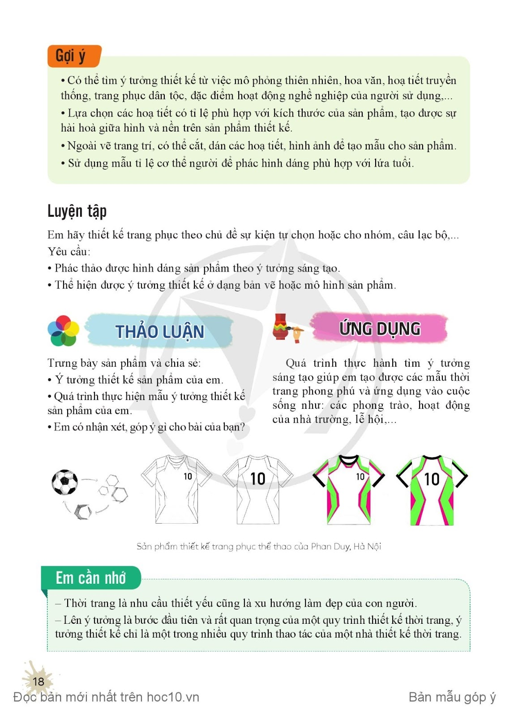

- HS tiếp nhận, thực hiện nhiệm vụ qua gợi ý. GV quan sát, điều hành.

- Tổ chức HS báo cáo, trình bày.

GV nhận xét, kết luận.

* GV nhắc HS :

- Chuẩn bị cho bài học tiếp theo. Bài 5: Nghệ thuật hóa trang.

- GV nhận xét, đánh giá tiết học.